مقدمة بحث عن الجملة الاسمية المبتدأ والخبر
إنّ ما يميّز لغة الضاد "اللغة العربية" عن سواها من اللغات هو التمكّن من القواعد وندرة الشذوذ عنها وحالاتها الاستثنائية، وتقسيماتها للجمل والأدوات التي تدخل عليها فتغير فيها نحوياً وإعرابياً، وسوى ذلك من القواعد التي تعطي لغتنا الرونق والجمال ويُمكّن الدّارس لها مِنها حال إتقان قواعدها، ولتحسين وتبسيط عملية فهم الجملة الإسميّة وتمييزها عن الجملة الفعلية "النوع الآخر من الجمل باللغة العربية" سيتم توفير أساسيات عن مفهوم الجملة الإسمية وما يحكمها من قواعد، ضمن البحث الآتي:

بحث عن الجملة الاسمية المبتدأ والخبر مع المراجع
يتضمن بحث الجملة الإسميّة عدد من الفقرات والشروح مع الأمثلة، والتي يتم من خلالها توضيح معنى الجملة الإسميّة وتفصيل مكوناتها، مع تعداد أنواعها والمدخلات التي تدخل عليها وما يطرأ عليها من تغيّرات بعد دخول الادوات الناسخة عليها:
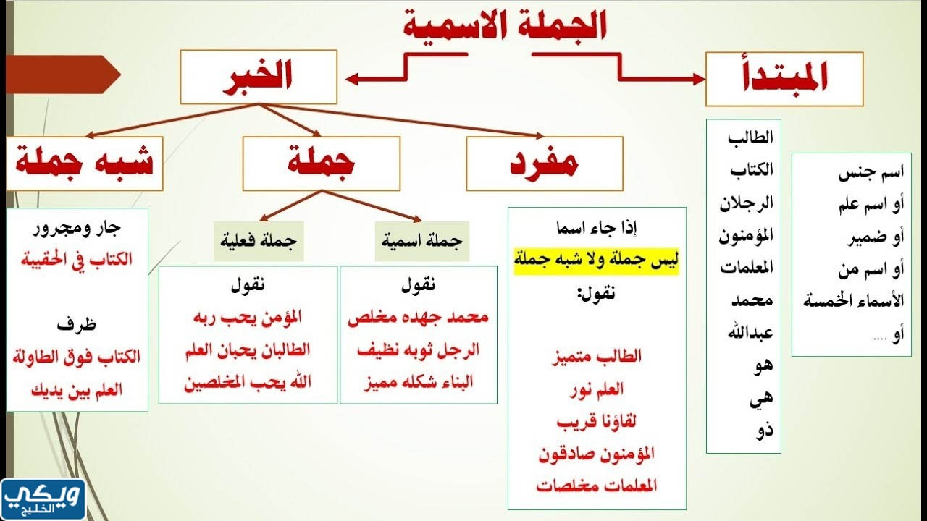

ما هي الجملة الاسمية
تعتبر الجملة الإسمية إحدى تقسيمات الجمل في اللغة العربية مما يتقدم فيها العنصر الإسمي عن سائر مكوناتها، وتتركب من جزأين مبتدأ وخبر مما يسمى اصطلاحاً بالمسند والمسند إليه، كون علاقة جزأيها علاقة إسناد انطلاقاً من مفهوم أن المبتدأ موضوع الجملة والخبر الحديث عنه، وبمعنى آخر فالمبتدأ هو الجزء المحكوم عليه بينما الخبر هو المحكوم به، على سبيل المثال: أحمدٌ بخيلُ (أحمدٌ مبتدأ + بخيلُ خبر) فأحمد وهو موضوع الجملة حكم عليه بالبخل، أما عن مفهوم المبتدأ والخبر وتسمياتهما فقد أُخذت من الفعل بدأ الذي عرفه ابن منظور في لسان العرب بأنه كل ما يشتق منه البداية، وقال سيبويه أن المبتدأ ما يستهل به أول الكلام أما الخبر فمأخوذ من الفعل حَبَر أي عَلِمَ حقيقته.

تعريف المبتدأ والخبر في اللغة العربية
في الجدول الآتي تعريف لمكونات الجملة الإسمية مع الأمثلة:
مكونات الجملة الإسمية | تعاريفها | أمثلة توضيحية على حالاتهما
المبتدأ + الخبر؛ مرفوعان ويتطابق المبتدأ مع مرفوعه الإفراد والتثنية والجمع، بينما يختلفان بالوصف | المبتدأ: عبارة عن اسم مُفرد صريح يسند إليه موضوع الخبر، مرفوع حكماً ولا يجوز أن يكون جملة أو من أشباهها، ومن الممكن أن يأتي مصدراً مؤولاً أو ضميراً. | - الاسم الصريح: السماءُ صافيةٌ؛ فالسماء مبتدأ مرفوع وهي اسم مفرد صريح.  - الضمير: أنتم فاكهة حياتنا؛ المبتدأ أنتم ضمير منفصل.  - المصدر المؤول: أن تتكلم برويّة أفضل للفهم، مصدرها المؤول كلامك بروية أفضل للفهم، والحروف المصدرية التي تسبق الأفعال فتجعلها مصادر "أن - أنَّ - كي - ما - لو".
 | الخبر: هو جزء الكلام المتمم لمعنى المبتدأ، ومن الممكن تعدد الخبر كأن أقول أحمد نظيفُُ أنيق، وقد يأتي مفرداً أو جملة أو شبهها. | - المفرد: الجوُّ لطيفٌ.  - الجملة: وهي على نوعين كما في الآتي:  - جملة إسمية: الشمسُ حرارتها مرتفعةُُ؛ الخبر جملة حرارتها مرتفعة وهي جملة إسمية.  - جملة فعلية: أحمدُ كتب واجباته؛ الخبر جملة كتب واجباته وهي جملة فعلية.  - شيه جملة: وهي بهيئتين كالتالي:  - جار ومجرور: العصفور على الشرفة؛ الخبر على الشرفة.  - شبه جملة: الطائر فوق المنزل، الخبر شبه جملة فوق المنزل.

أنواع الجملة الاسمية
تقسم الجملة الإسمية لأنواع مختلفة تباعاً لمعايير تصنيفها، ومن أهم المعايير التي اعتمدها النحويين في التصنيف التوكيد والإثبات والنفي أو بحسب خبرها، وفي التالي سيتم التعرف على الأنواع وفقاً لهذين المعيارين:
- أنواعها بحسب التوكيد والإثبات والنفي؛ وهي:
  - الجملة المثبتة: أي ما يدل فيها المسند على الديمومة والثّبوت، فيتصف المسند إليه بشكل ثابت غير قابل للتجدّد أو التأويل، مسندها اسم وموضوع ثابت معناه تام مما يرغب المتكلم إبلاغه للمستمع، مثال: "المؤمن صابرٌ" فالجملة استوفت شروطها وأركانها بوجود الخبر.
  - الجملة المنفية: مما يدخل عليها إحدى أدوات النفي أو الافعال الناقصة، مثال: "لم يشفى مريضنا لولا جهد الطبيب".
  - الجملة المؤكدة: مما يدخل عليها إحدى أدوات توكيد العلاقة الإسناديّة ما بين شقيها، أما أدوات التوكيد فهي: "أنّ - إنّ - لام الابتداء أو القسم - لكن - نون التوكيد نوعيها ثقيلة وخفيفة - قد - إلى"، وكذلك الحروف النافية الزّائدة، كـ "في - ما - الباء - لا"، أمثلة: "للحبّ نشوةٌ" - "إنّ العلمُ ضياءٌ" - لعمر إنّ في للاتحاد لقوةٌ",
- أنواعها بحسب الخبر؛ وهي:
  - جملة خبرها اسمي؛ مثال: السماءُ صافيةٌ.
  - جملة خبرها ظرفي؛ مثال: أبوك في القارب.
  - جملة خبرها وصفي وقد يكون مقدماً؛ مثال: جميلةٌ هذه الحياة.
  - جملة خبرها حرف جر مع مصدر؛ مثال: أنت نزلت غلى مصر.
أحكام المبتدأ والخبر
الأصل في الجمل الإسمية أن تتضمن المبتدأ والخبر وأن يتقدّم المبتدأ على الخبر وأن يكونا صريحين ومرفوعين مالم تدخل عليهما مدخلات تغير حالاتهما الإعرابية، كما توجد بعض الحالات التي تسمح بحذف أحدهما من الجملة أو تقديم الخبر على المبتدأ وسوى ذلك من الأحكام:
- أحكام الحذف والتقديم:
  - حذف المبتدأ أو الخبر إذا وجد ما دل على المحذوف؛ مثال: من أخوك؟ الجواب يكون أحمد عوضاً عن أحمد أخي.
  - حذف الخبر وجوباً؛ في حال أتي المبتدأ بعد لولا أو ما، كما يحذف بحالة القسم الصريح وحالات العطف على مبتدأه بالواو.
  - تقديم الخبر وجوبًا؛ في حال للخبر الصدارة كأن يكون من أدوات الاستفهام أو أن يكون مسبوق بأدوات الحصر ما وإلا وعند وجود الضمير وفي حال كان الخبر شبه جملة والمبتدأ نكرة.
  - حذف المبتدأ وجوباً؛ بحال تضمنت الجملة مصدر للفعل قام مقام الخبر وأغنى عنه، فأقول حج مبرور بدلاً من "حجك حج مبرور"، وإذا جاء بعد المخصوص بالمدح أو الذم.
- الأحكام النحوية الصرفية:

  - المبتدأ والخبر مرفوعان متطابقان بالتذكير والتأنيث والإفراد والجمع والتثنية، ويمكن الشذوذ عن القاعدة بالمطابقة العددية، مثل: "الأشجارُ باسقة".
  - قد يأتي المبتدأ مجرور لفظاً ومرفوع محلّاً إذا سبقه جر زائد كـ "بحسبك الله" أو شبيه بالزائد كـ "ربَّ فرعٌ فَاق أصله".
  - للجملة الخبرية لا بد من رابط بالمبتدأ، إما ضميراً "أحمد حاضر شقيقه"، أو اسم إشارة للمبتدأ "لباس التّقوى ذلك خـير"،أو أو تكراراً للمبتدأ كـ "القارعة ما القارعة".
  - التعريف أصلاً بالمبتدأ، لكن حالات كثيرة يأتي بها نكرة تفوق الـ 30، أبرزها:
    - إذا سبقه استفهام؛ كـ "أ إلهٌ مع الله".
    - إذا سبقه نفي؛ كـ "ما طالب دارس".
    - إذا سبقه إذا الفجائية؛ كـ "ذهب إلى المدرسة فإذا أباه في الباب".
    - إذا سبقه جار ومجرور؛ كـ "في المدرسة أصدقاء".
    - إذا سبقه واو الحال؛ كـ "سهرنا وغلبنا النعاس".
    - إذا سبقه ظرف؛ كـ "لديّ نقود
    - إذا كان مضافاً "ست روايات قرأتها بالعطلة" أو موصوفاً "رجلٌ طيب خير من سواه" أو عاملاً "ضربه الطفل حسن".
    - إذا حمل معنى الحصر "خصلةٌ جاءت بك".
    - إذا حمل معنى الدعاء "سلام على الحضور.

خاتمة بحث عن المبتدأ والخبر
بهذا يكون قد تم تقديم بحث كامل الفقرات وغني بالمعلومات والقواعد اتي يمكن من خلالها الإلمام بمفهوم الجملة الإسمية وما يحكمها من قواعد قدر المستطاع.

